**Phụ lục II**

**Mẫu báo cáo sáng kiến**

( Ban hành kèm theo Quyết định số : 20/2022/QĐ-UBND ngày 30 tháng 6 năm 2022 của UBND tỉnh Quảng nam)

**CỘNGHOÀXÃHỘICHỦNGHĨAVIỆTNAM**

**Độc lập - Tự do - Hạnh phúc**

**BÁO CÁO SÁNG KIẾN**

**1. Tên sáng kiến: Một số biện pháp giúp trẻ 5-6 tuổi chơi tốt hoạt động ngoài trời.**

**2. Mô tả bản chất của sáng kiến:**

“Trẻ em hôm nay, thế giới ngày mai”

Thật vậy, trẻ em không chỉ là niềm hạnh phúc của mỗi gia đình mà còn là chủ nhân tương lai của đất nước. Trong đó bậc học mầm non đóng vai trò quan trọng trong sự nghiệp trồng người. Đối tượng của giáo viên là trẻ nhỏ, hoàn toàn còn non nớt, trẻ nhạy cảm với các tác động bên ngoài, đồng thời cũng là lúc phát triển rất nhanh về mọi mặt, cả về thể chất lẫn tinh thần và trí tuệ. Đây cũng là giai đoạn khởi điểm của việc hình thành và phát triển nhân cách trẻ.

Bản thân tôi là một giáo viên tôi luôn yêu nghề, mến trẻ và luôn nỗ lực nghiên cứu, tìm tòi, học hỏi để có được những bài giảng hay giúp trẻ phát huy hết được khả năng vốn có. Trong quá trình chăm sóc giáo dục trẻ, tôi nhận thấy rằng trẻ ngày càng được tiếp xúc nhiều hơn với công nghệ thông tin, các cháu ngày một thông minh hơn rất nhiều và tôi tự hỏi nếu chúng tôi cứ giậm chân tại chỗ, cứ áp dụng những phương pháp cũ hay nói đúng hơn là giáo dục đi sau sự phát triển của trẻ thì trẻ em sẽ phát triển như thế nào? Chất lượng giáo dục mầm non sẽ ra sao?. Chính vì những trăn trở đó, tôi nhận thức được rằng: Hoạt động ngoài trời là một trong những hoạt động vui chơi mà trẻ hứng thú nhất, mang lại cho trẻ nhiều niềm vui và kiến thức cần thiết về thế giới xung quanh trẻ. Trẻ nhận thức được thế giới xung quanh bằng cách tiếp xúc, tìm hiểu, khám phá và quan tâm đến những gì xảy ra ở cuộc sống xung quanh mình. Qua hoạt động ngoài trời trẻ thỏa mãn nhu cầu hoạt động, nhu cầu tìm hiểu, khám phá của bản thân. Hoạt động vui chơi ngoài trời tạo cho trẻ sự nhanh nhẹn và hứng thú với môi trường tự nhiên đồng thời trẻ tự tin, mạnh dạn trong cuộc sống. Hơn nữa, trẻ mầm non “Học mà chơi - chơi mà học”.

Chính vì những lý do trên, tôi luôn cố gắng nỗ lực tìm tòi và tôi đã thực hiện được một phần nào đó ý nguyện của mình, giúp trẻ được gần gũi với thiên nhiên, tìm hiểu và học cách hòa nhập với môi trường xung quanh là vô cùng cần thiết. Vì những lý do trên, tôi đã mạnh dạn chọn đề tài: “Một số biện pháp giúp trẻ 5 - 6 tuổi chơi tốt hoạt động ngoài trời” để làm sáng kiến kinh nghiệm trong năm học này, và đưa ra những biện pháp tốt nhất cho bài giảng của mình.

**2.1. Các bước và cách thức thực hiện giải pháp:**

**Biện pháp 1: Xây dựng kế hoạch cụ thể, làm tốt công tác tự bồi dưỡng học hỏi để nâng cao trình độ chuyên môn nghiệp vụ**

Việc xây dựng kế hoạch cụ thể cho hoạt động ngoài trời cho trẻ là rất quan trọng. Từ kế hoạch đó tôi có thể chuẩn bị được chu đáo đầy đủ nội dung hoạt động cũng như đồ dùng cho trẻ hoạt động Căn cứ vào thời gian biểu hằng ngày và điều kiện thực tế ở trường như: diện tích sân chơi, số lượng học sinh, thời lượng của giờ chơi và đặc biệt là trình độ nhận thức của trẻ trong lớp tôi  đã lập kế hoạch tổ chức hoạt động chơi ngoài trời một cách hợp lý. Căn cứ vào đặc điểm tình hình cụ thể của trẻ trong lớp mình tôi đã tiến hành xây dựng kế hoạch  hoạt động vui chơi  ngoài trời cho cho phù hợp với trẻ. Đồng thời thay đổi một cách linh hoạt sao cho phù hợp với từng chủ đề đang thực hiện.

Lựa chọn những nội dung phù hợp, sắp xếp theo từng chủ đề, từng mốc thời gian. Xác định thời gian, không gian, đồ dùng thiết bị và nguyên vật liệu gần gũi và sát thực với nội dung chơi. Tìm tòi những nội dung hoạt động chơi ngoài trời, những trò chơi vận động, trò chơi dân gian gắn với chủ đề, thiết kế những trò chơi sáng tạo, mới lạ phù hợp với độ tuổi của trẻ nhằm tạo cho trẻ hứng thú trong những giờ hoạt động ngoài trời và hiệu quả cao nhất.

*Ví dụ: chủ đề trường mầm non thì tôi xây dựng nội dung quan sát có mục đích tập trung vào các đồ chơi, đồ dùng ngoài trời, còn chủ đề thực vật thì tập trung quan sát sự nẩy mầm phát triển của cây, một số loại cây quen thuộc với* trẻ. *Các trò chơi vận động cũng được lựa chọn cho phù hợp với từng chủ đề.*

Để nâng cao chất lượng hoạt động chơi ngoài trời cho trẻ thì trước tiên người giáo viên phải có nghiệp vụ sư phạm tốt và phương pháp lên lớp tốt.Nhận thức được điều đó tôi luôn tự nhủ bản thân mình phải không ngừng học hỏi kinh nghiêm của những người đi trước cũng như những điều mới lạ, sáng tạo của những thế hệ sau mình để từ đó nâng cao trình độ chuyên môn nghiệp vụ và hiểu rõ hơn phương pháp giáo dục mầm non nói chung và các phương pháp tổ chức giờ hoạt động chơi ngoài trời nói riêng nhằm nâng cao chất lượng và đạt hiệu quả ở trẻ.

Bên cạnh đó nhà trường thường xuyên quan tâm đến việc bồi dưỡng chuyên môn giáo viên như: Bồi dưỡng cho những giáo viên còn yếu về chuyên môn, tổ chức những tiết mẫu cho giáo viên nắm bắt phương pháp,… Tôi luôn tham dự ghi chép đầy đủ các chuyên đề của trường mình và các trường bạn để có được một phương pháp dạy linh hoạt nhất tạo cho các hoạt động học, chơi trở nên nhẹ nhàng, thoải mái, hấp dẫn và lôi cuốn trẻ để trẻ phát huy hết khả năng, tính tích cực của mình.

Tôi thường xuyên đi dự giờ các tiết dạy khi nhà trường tổ chức các đợt thao giảng, thi giáo viên giỏi cấp trường và các tiết dạy của đồng nghiệp trong trường để từ đó học hỏi, rút ra những kinh nghiệm bổ ích cho bản thân.

Trong các buổi sinh hoạt chuyên môn của nhà trường, cùng với các chị em tôi luôn tích cực tham gia trao đổi với các chị em đồng nghiệp về những vướng mắc trong chuyên môn, từ đó chúng tôi cùng nhau bàn bạc và tìm ra những phương án tốt nhất để giải quyết những vấn đề đó.

Ngoài ra tôi thường xuyên tìm hiểu các thông tin trên mạng Internet được cập nhật hàng ngày, tôi khai thác những kiến thức mới, sưu tầm, các phương pháp giáo dục tiên tiến, các hình thức giảng dạy mới và phù hợp với tình hình thực tế tại địa phương để áp dụng trong công tác giảng dạy. Từ những kiến thức học hỏi được trên Internet kết hợp với vốn kinh nghiệm tôi tích lũy được qua thời gian chăm sóc và giảng dạy trẻ tôi luôn suy nghĩ  để tìm ra những hình thức mới phù hợp với trẻ của lớp mình để vận dụng được hiệu quả nhất.

Là người nuôi dưỡng, chăm sóc, giáo dục và gần gũi với trẻ nhất, người giáo viên cần nắm bắt được ý trẻ, tôn trọng ý kiến của trẻ dựa vào ý trẻ để giúp trẻ phát triển theo mục tiêu chương trình chăm sóc giáo dục mầm non mới.

**Kết quả**: Nhờ sự nỗ lực phấn đấu học hỏi tôi đã tích lũy cho mình thêm nhiều kinh nghiệm kiến thức về xây dựng kế hoạch, tổ chức giờ hoạt động cho trẻ đặc biệt là trong giờ chơi, hoạt động ngoài trời của lớp tôi, giờ chơi của trẻ trở nên hấp dẫn, tính tích cực của trẻ được khai thác và phát huy tối đa***.***

**Biện pháp 2: Sưu tầm, cải biên, đa dạng hoá các trò chơi giúp trẻ phát triển toàn diện, đưa các trò chơi dân gian vào hoạt động ngoài trời cho trẻ.**

Việc tìm tòi, học hỏi và sáng tạo những trò chơi hay, mới lạ, hấp dẫn để thu hút trẻ tham gia chơi là việc làm không thể thiếu của giáo viên, với những trò chơi trẻ đã từng được chơi hay đã biết cô có thể thay đổi tên trò chơi, luật chơi, cách chơi tạo nên sự mới lạ nhằm kích thích trẻ chơi.

Ngoài việc tìm tòi, học hỏi những trò chơi hấp dẫn, mới lạ thì việc giáo viên tự thiết kế các trò chơi phù hợp với lứa tuổi, phù hợp với chủ đề là một việc làm hết sức cần thiết. Các trò chơi mới sẽ khiến trẻ hứng thú và mong chờ để được tham gia thay vì chúng ta cứ sử dụng các trò chơi cũ mà trẻ đã được chơi.

Hoạt động chơi ngoài trời là hoạt động mà trẻ được tham gia các trò chơi có luật nhằm phát triển toàn diện về các mặt. Để đạt được mục tiêu này thì người giáo viên cần đổi mới phương pháp, biết cách làm mới, tạo hứng thú để mang lại kết quả cao nhất khi tổ chức hoạt động.

***\* Các trò chơi phát triển giác quan:***

- Chơi các trò chơi giác quan sẽ khuyến khích tư duy sáng tạo và tính tò mò ở trẻ, khi tham gia chơi các giác quan của trẻ sẽ được kích thích, trẻ sẽ tự xây dựng cho mình những kỹ năng trong các hoạt động, cuộc sống của trẻ.

- Một số trò chơi kích thích phát triển các giác quan của trẻ như :

+ Phát triển thính giác : Đoán xem tiếng động gì, tiếng kêu ở đâu, nghe tiếng gió thổi, lá rụng, chim hót…

+ Phát triển khứu giác : Ngửi hương thơm đoán tên loài hoa, mùi cỏ…

+ Phát triển thị giác : Ai tinh mắt, đoán cây qua lá…

+ Phát triển xúc giác : Chiếc túi kì diệu, chiếc hộp thần kì ..

**\* Ví dụ: Trò chơi “ Chiếc hộp thần kì ”.**

- Mục đích:

+ Trẻ phát triển xúc giác qua việc sờ, nắm, phỏng đoán.

+ Phát triển vận động tinh ở bàn tay và các ngón tay.

+ Phát triển khả năng phán đoán, ghi nhớ có chủ đích.

-Chuẩn bị:

+Hộp kín, đồ vật, tranh lô tô, rỗ đựng.

**\*Cách chơi cũ:**

- Cô sẽ là người chọn đồ vật và miêu tả cho trẻ đoán tên đồ vật đó hoặc cô cho trẻ chọn đồ vật và đoán tên.

**\* Cải biên:**

- Cách chơi:

+ Chọn 1 trẻ chơi chính, trẻ còn lại sẽ ngồi xung quanh. Trẻ chơi chính sẽ được quyền chọn đồ vật và miêu tả hình dạng đồ vật đó, các bạn xung quanh có nhiệm vụ đoán xem đồ vật đó là gì và chọn tranh lô tô trong rỗ và đưa lên.

* Luật chơi:

Trẻ chọn sai tranh lô tô sẽ bị phạt nhảy lò cò, trẻ chơi chính đoán sai đồ vật sẽ phải ra ngoài thay đổi lượt chơi chính cho bạn khác.

* Qua cách chơi mới thì hầu hết các trẻ được tham gia chơi, chính trẻ là người chủ chốt trong trò chơi và cô chỉ là người hướng dẫn, bao quát trẻ.

 Không chỉ với những trò chơi mà qua việc dạo chơi, quan sát vườn thiên nhiên, quan sát bầu trời trẻ còn được quan sát, trò chuyện nhận xét và nói lên sự hiểu biết của mình qua sự gợi ý của cô.

Vd : Khi cho trẻ quan sát cây cô có thể hỏi trẻ :

+ Đây là cây gì?

+ Cây được trồng để làm gì?

+ Để cây lớn lên và phát triển ta cần phải làm gì ?

+ Bảo vệ cây bằng cách nào?

+ Quan sát xem có những cây nào giống với loại cây này ?

Trẻ tham gia trồng cây cùng cô, hằng ngày nhổ cỏ, tưới nước, chăm sóc cho cây trẻ sẽ quan sát và nhận ra được sự thay đổi phát triển ở cây mỗi ngày từ đó trẻ sẽ cảm thấy vui và yêu quý cây cối hơn, giúp trẻ mở rộng mối quan hệ, sự hiểu biết của mình về thế giới xung quanh, cách chăm sóc bảo vệ cây xanh…

Từ những lần trò chuyện với trẻ cô nắm được sự hiểu biết của trẻ đến đâu, kịp thời cung cấp những kiến thức mà trẻ còn thiếu hay uốn nắn những điều trẻ hiểu sai và như thế trẻ dễ dàng tiếp thu kiến thức từ cô một cách thoải mái, nhẹ nhàng, dần hình thành ở trẻ kĩ năng quan sát, ghi nhớ có chủ đích

**\* Trò chơi phát triển nhận thức:**

Trò chơi phát triển nhận thức kích thích sự tò mò, tư duy của trẻ, khi trẻ tham gia chơi trẻ sẽ được tiếp xúc, trải nghiệm với đồ vật từ đó trẻ biết được đặc điểm, tính chất của những đồ vật đó.

Ví dụ: Khi chơi tự do, trẻ chơi với nước, cát, sỏi, đất đá trẻ sẽ biết được tính chất của từng sự vật, hiện tượng.

**+ Chơi với nước** : Nước giúp trẻ cảm thấy thoải mái, vui vẻ và thích thú. Chơi với nước trẻ sẽ được thư giản, giải trí vì nó không đòi hỏi hay bắt buộc trẻ phải hoàn thành bất cứ một nhiệm vụ nào.

Khi chơi với nước trẻ biết đong nước vào các chai, biết ước lượng thể tích nước, biết vật nào nổi vật nào chìm trong nước do sự nặng nhẹ khác nhau, biết nước có thể hoà tan một số chất hay nước thì chảy từ trên cao xuống… từ đó những khái niệm đơn giản về khoa học hay học toán dần được trẻ khám phá, ngôn ngữ của trẻ cũng từ đó mà phát triển hơn

+ **Chơi với cát:** Trẻ có được cảm giác sảng khoái khi chạm tay vào cát, bốc, nắm, miết tay trong cát hay đào bới, xúc,in, gạt… Khi chơi với các trẻ   sẽ phát triển được khả năng sáng tạo của mình, trẻ thoải mái theo những suy nghĩ, sáng kiến của trẻ mà không cần bắt chước hay theo chỉ dẫn của người khác.

Khi chơi với cát trẻ sẽ biết cát có nhiều hạt nhỏ li ti, trộn với nước sẽ làm ướt cát và khi cát ướt có thể xây toà tháp, ngôi nhà làm những chiếc bánh hình vuông, hình tròn qua những chiếc ca, chén nhựa…

**+ Chơi với sỏi** : Trẻ biết hạt sỏi to hơn hạt cát, cứng, nhiều màu sắc có thể dùng để xếp các hình theo ý thích như : ngôi nhà, ông sao, bông hoa, hình tròn,…

**+ Chơi với lá cây**: Trẻ có thể phân biệt được các loại lá tròn, dài, hình bầu dục, to, nhỏ khác nhau. Trẻ phát triển được vận động tinh qua trò chơi này đồng thời các kĩ năng cắt, xé, ghép, dán… cũng được luyện tập thành thạo. Trẻ có thể cắt, xé dán, xếp những chiếc lá cây thành hình những con vật hay đồ vật mà trẻ biết theo ý tưởng, sự tưởng tượng hay sáng tạo của trẻ như : Làm con trâu, con voi, đan lá thành mũ đội,…

Kích thích trí não của trẻ bằng các trò chơi có các chi tiết bí ẩn bắt buộc trẻ phải suy luận, phán đoán để tìm ra câu trả lời

+ **Chơi giải mã sơ đồ**: Trẻ biết đọc sơ đồ và tìm ra đường dẫn đến nơi cất giấu kho báu hoặc bé hãy tìm ra đường đi đến siêu thị hay bé hãy tìm đường về nhà.

**\* Trò chơi phát triển vận động:**

Các trò chơi vận động luôn mang lại cho trẻ niềm đam mê và sự thích thú, ta dễ dàng nhận thấy rằng trẻ hoạt động tích cực nhất thông qua các trò chơi vận động. Tuỳ thuộc vào độ tuổi mà giáo viên đưa ra mục đích yêu cầu và mức độ chơi cho trẻ, giúp trẻ đạt được những kĩ năng cần thiết.

 Trẻ được tham gia các trò chơi vận động với những đồ chơi có sẵn ở trường như : Cầu trượt, bập bênh, nhà banh,… trẻ hoạt động, leo trèo trên các đồ chơi, thiết bị ngoài trời ấy sẽ rèn cho trẻ sự khéo léo, nhanh nhẹn, dẻo dai của đôi tay và đôi chân.

 Cô lưạ chọn và đưa các trò chơi vận động phù hợp với độ tuổi của trẻ vào giờ chơi, một số trò chơi sinh hoạt tập thể đơn giản, trò chơi sinh hoạt cộng đồng cũng rất thu hút trẻ như : trò chơi đoàn kết, trời nắng trời mưa, đổi chỗ cho bạn, cá sấu lên bờ, trèo lên xuống thang dây, đi trên cầu ván…Những lốp xe hơi bị bể có thể tận dụng để cho trẻ chơi nhảy bật hoặc bò chui, đi thăng bằng trên lốp xe….

**\*Trò chơi dân gian**

Trò chơi dân gian mang tính tập thể cao, trẻ chơi theo nhóm qua đó trẻ sẽ có tinh thần đoàn kết, hợp tác trong vai chơi và nhiệm vụ chơi như : Rồng rắn lên mây, dung dăng dung dẻ, chi chi chành chành, nhảy dây, nhảy sạp, kéo co, nhảy bao bố, đi cà kheo….

**+Trò chơi:  Chi chi chành chành**

* Cách chơi và luật chơi:

Số lượng trẻ chơi từ 3 trẻ trở lên, một trẻ hoặc cô đứng ra trước xòe bàn tay ra các trẻ khác giơ ngón trỏ ra chỉ và đặt vào lòng bàn tay người xoè. Trẻ xòe bàn tay đọc: Chi chi chành chành. Cái đanh thổi lửa. Con ngựa chết chương. Ba vương ngũ đế. Chấp chế đi tìm. Ù à ù ập.

Đọc đến chữ “ ập” trẻ xòe tay nắm lại, những trẻ đặt tay cố gắng rút tay ra thật nhanh để không bị bắt lại, trẻ nào rút không kịp bị nắm trúng thì sẽ phải thế chỗ cho trẻ xòe tay và cùng đọc bài đồng dao cho các bạn còn lại chơi.

**+ Trò chơi:  Ô ăn quan**

Vẽ một hình chữ nhật chia đôi theo chiều dài và chia thành 5 hàng dọc cách khoảng đều nhau thành 10 ô vuông nhỏ, hai đầu hình chữ nhật ta vẽ 2 hình vòng cung nối vào 2 góc hình chữ nhật làm 2 ô quan lớn cho mỗi bên, đặt một viên sỏi lớn có hình và màu sắc khác nhau để dễ phân biệt hai bên, mỗi ô vuông đặt 5 viên sỏi nhỏ, mỗi bên có 5 ô. Hai trẻ chơi hai bên, oẵn tù tì trẻ nào thắng sẽ được đi trước, trẻ thứ nhất đi quan với nắm sỏi trong ô vuông nhỏ tùy vào trẻ chơi chọn ô, sỏi được rãi đều từng viên một trong những ô vuông có cả phần của ô quan lớn, khi đến viên sỏi cuối cùng ta bắt lấy ô bên cạnh và cứ thế tiếp tục đi quan. Cho đến khi viên sỏi cuối cùng được dừng cách khoảng là một ô trống, ta sẽ ăn những viên sỏi ở ô kế tiếp, tiếp theo đến lượt chơi của trẻ đối diện. Đến lượt đối phương đi quan cũng như trẻ đầu tiên, cả hai thay phiên nhau đi quan đến khi nào ăn được phần ô quan lớn và lấy được hết phần của đối phương. Nếu 1 trog 2 đã thua hết quan muốn tiếp tục chơi lại thì trẻ thua quan phải vay của trẻ thắng và từ đó tính thắng thua theo số lượng quan ăn được. Cách chơi ô ăn quan được nói lên rất đơn giản nhưng khi chơi ô ăn quan đã giỏi thì việc tính toán rất tài tình.

**Kết quả**:  Qua những trò chơi hiện đại, trò chơi dân gian đã được cô cải biên về hình thức và nội dung và cách chơi giúp kích thích tư duy sáng tạo gây sự tò mò chú ý của trẻ giúp trẻ phát triển toàn diện về thể chất, nhận thức ngôn  ngữ ,trẻ mạnh dạn tự tin hòa đồng đoàn kết với bạn.

**Biện pháp 3: Tạo môi trường chơi thoải mái, tự do cho trẻ, quan tâm đến cá nhân trẻ tạo sự hứng thú tự tin cho trẻ khám phá khả năng của bản thân.**

Môi trường cho trẻ hoạt động là nơi mà ở đó trẻ có thể hoạt động tích cực, đáp ứng được nhu cầu của trẻ, môi trường chơi hợp lý sẽ giúp trẻ tìm tòi, khám phá và phát hiện những điều mới lạ, hấp dẫn, các kiến thức, kỹ năng của trẻ sẽ được hình thành, củng cố và đa dạng hơn. Môi trường phù hợp, đa dạng, phong phú sẽ gây hứng thú cho trẻ và bản thân giáo viên, góp phần hình thành nâng cao mối quan hệ thân thiện, tự tin giữa giáo viên với trẻ, giữa trẻ với trẻ. Sự tập trung, tư duy ở trẻ nhỏ còn rất hạn chế, trẻ không thể tiếp thu kiến thức một cách khoa học, bài bản, có hệ thống như trẻ ở phổ thông, chính vì vậy giáo viên cần tạo cho trẻ một môi trường thật thoải mái để trẻ được hoạt động, trải nghiệm, vui chơi, từ đó trẻ có thể tiếp thu kiến thức một cách nhẹ nhàng, tự nhiên hơn. “ Trẻ học mà chơi, chơi mà học” qua chơi việc học của trẻ trở nên nhẹ nhàng và đạt hiệu quả cao hơn.

Môi trường chơi thoải mái tự do ở đây chính là không gian chơi rộng rãi thoáng mát, không khí trong lành chính vì vậy tôi luôn tìm ra những giải pháp, sự mới mẻ, sáng tạo nhằm đáp ứng nhu cầu vui chơi của trẻ. Tôi sắp xếp những đồ dùng, đồ chơi một cách thật khoa học và hợp lý tạo không gian rộng rãi cho trẻ được vui chơi thoải mái mà không bị gò bó, ngoài việc sắp xếp đồ dùng khoa học chúng tôi còn tân dụng những bức tường rào vẽ lên đấy những hình ảnh ngộ nghĩnh, đáng yêu tạo cho trẻ một không gian không khác gì ở công viên hay những khu vui chơi có quy mô. Nếu thiếu không gian vui chơi, trẻ sẽ mất đi sự linh hoạt một cách nghiêm trọng, ngôn ngữ phát triển chậm, từ đấy trẻ sẽ nhút nhát, khó hòa đồng và khó thích nghi với cuộc sống sau này. Không gì khiến trẻ thấy thoải mái, tự tin và vui vẻ hơn khi trẻ được chạm tay vào mọi thứ xung quanh và tự khám phá sự việc bằng các giác quan, cảm xúc của mình.

Hoạt động vui chơi dưới hình thức lấy trẻ làm trung tâm sẽ tạo điều kiện cho trẻ hoạt động tích cực, mạnh dạn, tự tin và hứng thú, dám thể hiện bản thân, cái tôi của. Trong quá trình hoạt động cô luôn lấy trẻ làm trung tâm cho trẻ được tự nhận xét đánh giá, được cầm, sờ, nắn … tự nói lên ý kiến của mình. Cô luôn quan tâm, phát huy tính tích cực của trẻ trong khi chơi bằng cách khai thác kinh nghiệm thực tế của trẻ, tận dụng môi trường sẵn có và cho trẻ được thực hành nhiều nhất. Tạo được nhiều các tình huống cho trẻ phải suy nghĩ giải quyết tình huống đó và sáng tạo nhiều nội dung chơi, chủ đề chơi phong phú hơn. Giáo viên luôn hướng trẻ chơi theo một chủ đề thích hợp, mở rộng kỹ năng chơi và giao tiếp. Trẻ được hoạt động một cách tích cực nhất, từ đó gây nhiều hứng thú cho trẻ khi chơi.

*Ví dụ trong mỗi giờ chơi cô sẽ  cho trẻ quan sát những đồ dùng, dụng cụ mà cô đã chuẩn bị sau đó cô hỏi trẻ với đồ dùng này con có thể đưa ra ý tưởng trò chơi gì cách chơi như thế nào .Trên cơ sở ý kiến của trẻ cô sẽ khái quát và hướng  trẻ đến trò chơi phù hợp.*

**Kết quả:** Sau khi thực hiện biện pháp này với việc xây dựng một môi trường chơi tự do thoải mái góp phần tạo nên sự hứng thú tìm tòi khám phá của trẻ. Trẻ khám phá khả năng của bản thân bộc lộ sự tự tin hứng thú say mê tìm hiểu kiến thức khoa học xã hội hơn .

**Biện pháp 4: Sử dụng các nguyên vật liệu mở, sẵn có ở địa phương nhằm tạo sự gần gũi, hứng thú của trẻ**

Bên cạnh đó việc tận dụng các nguyên vật liệu mở, sẵn có tại địa phương có thể giúp chúng ta tổ chức nhiều hoạt động cho trẻ ở trường mầm non, nó đem lại hiệu quả cao cho trẻ trong việc phát triển trí tượng tượng, sáng tạo và cảm xúc cho trẻ. Ngoài ra, việc sử dụng các nguyên vật liệu mở giúp cho trẻ phát huy tính tích cực, chủ động, sáng tạo và có ý thức biết làm ra một số sản phẩm để phục vụ cho việc học tập và hoạt động vui chơi của trẻ. Bên cạnh đó việc sử dụng các nguyên vật liệu mở giúp trẻ ý thức được việc tiết kiệm mua sắm nguyên vật liệu, đồ chơi .Tôi tận dụng các nguyên liệu như: Bìa các tông, chai nhựa, can nhựa, hộp sữa, can dầu, các loại giấy gói hoa, gói quà…. Tận dụng những nguyên liệu sẵn có ở địa phương như vỏ ngao, vỏ hến, đá cuội, rơm khô , ống tre, lá cây, các loại hột hạt …Tất cả những nguyên liệu cần được sử lí làm sạch để đảm bảo an toàn không gây độc hại cho trẻ. Từ những nguyên liệu đó tôi đã làm ra nhiều đồ dùng, đồ chơi cho trẻ hoạt động trong các giờ hoạt động chơi ngoài trời tôi luôn khuyến khích trẻ sưu tầm và tự tạo ra một số nguyên vật liệu có sẵn trong trường để chơi như: Lá cây, cành cây khô, cát, sỏi,nắp chai ....

Ví dụ: Ở góc  khám phá khoa học tôi sử dụng nhiều nguyên liệu tái chế như vỏ chai ,vỏ can làm thành các đồ dùng, dụng cụ để trẻ chơi  đong đo nước, đong đo cát. Trẻ dùng sỏi để xếp hình các con vật hoa lá khác nhau. Trẻ dùng lá khô sỏi đá để làm thí nghiệm vật chìm nổi trong nước. TôI dùng các ống tre làm thành đồ chơi khám phá dòng chảy của  nước cho trẻ chơi.

 Ở góc chơi sự kì diệu của gió trẻ có thể dùng các loại lá như lá dừa, các loại giấy báo…để làm chong chóng để khám phá sự kì diệu của gió. Trẻ phát hiện khi có gió  chong chóng có có thể quay được. Gió to chong chóng quay nhanh, gió bé chong chóng quay.

  Ở góc chơi sự kì diệu của ánh sáng trẻ có thể dùng các loại giấy màu bòng kính dùng để gói hoa để làm thí nghiệm sự biến đổi màu sắc dưới ánh nắng mặt trời.

Từ những nguồn nguyên liệu sẵn có này tôi đã tạo ra cho trẻ rất nhiều đồ dùng đồ chơi sáng tạo. Đồng thời tôi cũng khuyến khích  trẻ tự tìm nguyên liệu sẵn có trong trường như lá cây, cành cây khô, sỏi cát nắp chai để tạo thành đồ chơi theo ý tưởng của trẻ. Trẻ lớp tôi rất hứng thú say mê với những hoạt động này nó vừa mang tính vui chơi lại vừa giúp trẻ tiếp thu những kiến thức khoa học một cách tự nhiên nhẹ nhàng nhất.

**Kết quả:** Sau khi thực hiện biện pháp này tôi thấy trẻ ở lớp tôi hưng phấn thích thú, phát triển sự sáng tạo khéo léo một cách tốt nhât.

**Biện pháp 5:Làm tốt công tác tuyên truyền với phụ huynh.**

Với trẻ lứa tuổi mẫu giáo thì có hai môi trường chính đối với trẻ đó là gia đình và trường học, Giáo dục gia đình là giáo dục bằng tình cảm huyết thống không có 1 tổ chức nào thay thế được, với trẻ đây là môi trường thuận lợi nhất để trẻ hình thành và phát triển nhân cách vì vậy giáo dục gia đình là yếu tố không thể thiếu đối với trẻ nhỏ.

Ở trường mầm non, công tác tuyên truyền phối hợp với phụ huynh đóng vai trò quan trọng, để nâng cao chất lượng giáo dục nói chung cũng như giờ chơi, hoạt động ngoài trời nói riêng giáo viên cần làm tốt công tác tuyên truyền, phổ biến, tạo mối quan hệ mật thiết với gia đình trẻ. Tạo cơ hội cho gia đình trẻ và cộng đồng được tham gia vào các hoạt động xây dựng môi trường giáo dục trong nhà trường xây dựng mối quan hệ tích cực, phối hợp chặt chẽ với gia đình trong chăm sóc giáo dục trẻ

Qua giờ đón trả trẻ hay những buổi họp phụ huynh tôi phổ biến đến cho phụ huynh những kiến thức khoa học về nuôi dạy trẻ, tầm quan trong của giờ chơi, hoạt động ngoài trời đến sự phát triển ở trẻ, vì thế phụ huynh cần tạo điều kiện cho trẻ được tham gia vào các hoạt động vui chơi, cũng như hoạt động của gia đình, cung cấp cho trẻ những kiến thức về thế giới xung quanh.

Ví dụ như: Cho trẻ đi chơi công viên quan sát và trò chuyện cảnh vật, cây cối, hoa lá, quan sát các cô chú công nhân chăm sóc cho cây hay cho những con thú ăn… hay đi du lịch, siêu thị cùng gia đình. Qua những buổi đi chơi cùng gia đình đó trẻ cũng có thêm được một số hiểu biết về sự vật xung quanh không khác gì những giờ học trên lớp.

Không dừng lại ở đấy qua công tác tuyên truyền cô còn nhận được sự giúp đỡ, ủng hộ tự phụ huynh với những chiếc lốp xe cũ đã qua sử dụng, hay những mảnh gỗ thừa, những lon sữa, chai, lọ, can nhựa… để cô tận dụng vào làm những đồ chơi vận động, làm đồ dùng  cho trẻ được hoạt động thoải mái .

**Kết quả:** Sau khi thực hiện biện pháp này tôi thấy được tầm quan trọng của công tác tuyên truyền đối với phụ huynh và cũng là một giải pháp không thể thiếu trong việc giáo dục trẻ.

**2.2 Phân tích tình trạng của giải pháp đã biết (nếu là giải pháp cải tiến giải pháp đã biết trước đó tại cơ sở)**

**\*Thực trạng:**

Hoạt động ngoài trời là hoạt động quan trọng với trẻ mầm non vì thông qua các hoạt động vui chơi ngoài trời sẽ giúp trẻ phát triển trí tuệ, thể chất, tình cảm qua đó nhằm phất triển toàn diện nhân cách cho trẻ. Đối với trẻ hoạt động ngoài trời là hoạt động không thể thiếu vì trẻ được hít thở không khí trong lành, được quan sát thế gới xung quanh, khám phá những điều mới lạ từ thiên nhiên, giúp trẻ tăng thêm vốn sống nhất là trẻ được tự do hoạt động.

Mặt khác trong khi chơi trẻ được bắt chước lao đông của người lớn trẻ dần dần nắm bắt được một số kĩ năng lao động đơn giản và có tình cảm với nghề nghiệp của họ từ đó giúp trẻ thêm kính trọng người lao động

Nhưng làm thế nào để tổ chức hoạt động vui chơi ngoài trời thực sự có hiệu quả, lôi cuốn và hấp dẫn trẻ thực sự là một bài toán khó.

Bản thân tôi là một giáo viên mầm non, tôi luôn suy nghĩ, tìm tòi, học hỏi và tìm ra biện pháp nhằm khắc phục và giúp trẻ phát triển một cách toàn diện.

Trong quá trình thực hiện bản thân tôi gặp những thuận lợi và khó khăn sau:

**\* Thuận lợi :**

Giáo viên đã chủ động trong việc khai thác môi trường xung quanh để vận dụng vào hoạt động vui chơi ngoài trời cho trẻ được tốt hơn.

Các cháu ngoan và tích cực tham gia các hoạt động. Được sự quan tâm hỗ trợ nhiệt tình của các bậc phụ huynh về việc ủng hộ các nguyên vật liệu phục vụ cho hoạt động vui chơi ngoài trời

Được trang bị một số các đồ dùng, đồ chơi ngoài trời cho trẻ hoạt động.

**\* Khó khăn:**

Khả năng chú ý có chủ định của trẻ còn kém, trẻ dễ dàng cuốn hút vào các hoạt động nhưng cũng nhanh chóng tự rút ra khỏi trò chơi nếu nó không còn hứng thú.

Cơ sở vật chất, các khu vực chơi còn hạn chế. Các trò chơi còn chưa đa dạng phong phú. Đồ dùng cho trẻ hoạt động còn ít.

Một số phụ huynh vì điều kiện kinh tế, hoàn cảnh công việc nên chưa thật sự quan tâm đến con em mình

- Kết quả khảo sát lần 1 vào tháng 9/2023 như sau:

|  |  |  |  |  |
| --- | --- | --- | --- | --- |
| **Nội dung** | **Số lượng trẻ đạt** | **Tỉ lệ** | **Số lượng trẻ chưa đạt** | **Tỉ lệ** |
| - Trẻ hứng thú vào các hoạt động | 5 | 71% | 2 | 29% |
| - Trẻ có tính tập thể, kỉ luật, hợp tác trong các hoạt động | 4 | 57% | 3 | 43% |
| - Trẻ mạnh dạn, tự tin | 5 | 71% | 2 | 29% |
| - Trẻ ham học hỏi, khám phá, trải nghiệm. | 4 | 57% | 3 | 43% |

**2.3 Nội dung đã cải tiến, sáng tạo để khắc phục những nhược điểm hiện tại (nếu là giải pháp cải tiến giải pháp đã biết trước đó tại cơ sở).**

Tôi luôn trăn trở, tìm tòi để tìm ra những cách thức hay, những phương pháp tốt nhất trong bài giảng của mình như:

**\* Tính mới:**

Có  kế hoạch cụ thể, phù hợp với độ tuổi cũng như tình hình thực tế của trường, lớp và trẻ.

Các trò chơi được  sáng tạo, cải biên, đa dạng hoá tạo cho trẻ sự hứng thú, hấp dẫn khi tham gia chơi.Đồ dùng đồ chơi tự tạo có nhiều đủ cho trẻ hoạt động.

Tạo được không gian chơi, môi trường chơi thoải mái, tự do cho trẻ. Luôn ưu tiên phân bổ thời gian cho hoạt động cá nhân với hướng dẫn mở và phương tiện mở giúp trẻ khám phá khả năng của bản thân việc lấy trẻ làm trung tâm là vô cùng cần thiết. Tạo trạng thái vui tươi, phấn khởi, nhanh nhẹn, tự tin cho trẻ ngay trong trường mầm non.

Có được  sự ủng hộ, quan tâm và phối hợp từ các bậc phụ huynh.

**\* Tính sáng tạo**

Sáng tạo nhiều trò chơi, nhiều  đồ dùng đồ chơi đủ cho trẻ hoạt động,hình thức chơi mới lạ thu hút sự tập trung  chú ý của trẻ.

Thông qua các trò chơi giúp trẻ phát triển toàn diện từ thể chất đến tư duy, tính ham hiểu biết, phát huy tính tích cực, chủ động sáng tạo của trẻ.Giúp trẻ tiếp thu kiến thức khoa học, tự nhiên ,xã hội một cách dễ dàng hơn .

Tạo nên điểm sáng, điểm tin cậy của phụ huynh là nơi để phụ huynh lựa chọn gửi gắm con em mình.   Phụ huynh thấy được tầm quan trong việc cho trẻ tham gia các hoạt động ngoài trời.

**2.4** **Khả năng áp dụng của sáng kiến:**

Giải pháp này đã được áp dụng tại Trường mẫu giáo lớp lớn ghép Đầu Gò mang lại hiệu quả cao. Giải pháp này có thể áp dụng ở các trường mầm non trong huyện mang lại hiệu quả cao đáp ứng nhu cầu khám phá của trẻ.

**2.5. Đánh giá lợi ích thu được hoặc dự kiến có thể thu được do áp dụng sáng kiến của tác giả và theo ý kiếng của tổ chức, cá nhân đã tham gia áp dụng sáng kiến lần đầu kể cả áp dụng thử ( nếu có).**

**2.5.1. Đánh giá lợi ích thu được hoặc dự kiến có thể thu được do áp dụng sáng kiến theo ý kiến của tác giả.**

Sau một thời gian thực hiện, với sự nỗ lực đầu tư và tổ chức thực hiện **“Một số biện pháp giúp trẻ 5-6 tuổi chơi tốt hoạt động ngoài trời ”** tôi đã đạt được những kết quả khả quan như sau:

**\* Hiệu quả kinh tế**

Làm lợi cho phụ huynh một khoản lớn về kinh tế và thời gian. Giúp phụ huynh không phải mất thời gian đưa trẻ đến các khu vui chơi giải trí

Phụ huynh tham gia vui chơi cùng con cùng khám phá, trải nghiệm, giúp con tiếp thu kiến thức một cách tự nhiên thông qua các trò chơi.

Tăng cường sức khỏe, sự nhanh nhẹn của trẻ giảm nguy cơ mắc một số bệnh béo phì, tự kỉ….

**\* Hiệu quả về mặt xã hội**

Việc tổ chức hoạt động ngoài trời cho trẻ với môi trường phong phú hấp dẫn giúp trẻ có cơ hội khám phá bản thân ,kích thích sự tò mò ham hiểu biết của trẻ. Qua đó  làm thay đổi tâm lý của trẻ, trẻ hứng thú tích cực đi học ở trường.

Tạo hiệu ứng tốt trong việc tuyên truyền, thu hút trẻ đến  trường. Thu hút phụ huynh  ủng hộ nhiệt tình vào các hoạt động xây dựng cơ sở vật chất, môi trường giáo dục trong nhà trường xây dựng mối quan hệ tích cực, phối hợp chặt chẽ với gia đình và cộng đồng xã hội trong chăm sóc giáo dục trẻ

Nâng cao chất lượng  công tác chăm sóc  giáo dục  của lớp ngày một đi lên.

Tạo môi trường hoạt động ngoài trời góp phần rất lớn đến công tác chăm sóc, giáo dục trẻ phát triển một cách toàn diện. Mọi người trong xã hội cần quan tâm chăm sóc, giáo dục trẻ một cách khoa học, hợp lý sẽ mang lại cho thế hệ tương lai những nụ cười rạng rỡ trên khuôn mặt trẻ thơ.

- Kết quả khảo sát lần 2 vào tháng 2/2024 như sau:

|  |  |  |  |  |
| --- | --- | --- | --- | --- |
| **Nội dung** | **Số lượng trẻ đạt** | **Tỉ lệ** | **Số lượng trẻ chưa đạt** | **Tỉ lệ** |
| - Trẻ hứng thú vào các hoạt động | 6 | 86% | 1 | 14% |
| - Trẻ có tính tập thể, kỉ luật, hợp tác trong các hoạt động | 5 | 71% | 2 | 29% |
| - Trẻ mạnh dạn, tự tin | 6 | 86% | 1 | 14% |
| - Trẻ ham học hỏi, khám phá, trải nghiệm. | 6 | 86% | 1 | 14% |

Đối chiếu bảng trên, ta thấy tỉ lệ tham gia vào các nội dung ở trẻ tăng lên so với đầu năm. Qua đây ta thấy được tầm quan trọng của công tác tuyên truyền đối với phụ huynh và cũng là một giải pháp không thể thiếu trong việc giáo dục trẻ.

**2.5.2. Đánh giá lợi ích thu được hoặc dự kiến có thể thu được do áp dụng sáng kiến theo ý kiến của tổ chức, cá nhân đã tham gia áp dụng sáng kiến lần đầu kể cả áp dụng thử( nếu có):** Không có

**3. Những thông tin cần được bảo mật nếu có: Không có**

**4. Các điều kiện cần thiết để áp dụng sáng kiến:**

Nhà trường tạo điều kiện cho giáo viên, học sinh có sân trường sạch đẹp, thoáng mát an toàn, bãi tập đảm bảo diện tích, có cây bóng mát để cô và cháu tham gia các hoạt động giáo dục thể chất ngoài trời.

Cải thiện và tăng cường các điều kiện phục vụ hoạt động giáo dục phát triển vận động, đầu tư xây dựng cơ sở vật chất, trang thiết bị, đồ dùng đồ chơi...nhằm tạo môi trường tốt phục vụ cho việc tổ chức các hoạt động phát triển vận động cho trẻ ở trường.

Giáo viên luôn học hỏi, rút kinh nghiệm, trao đổi kiến thức, nâng cao chất lượng giáo dục – chăm sóc nuôi dưỡng và sức khỏe trẻ trong nhà trường.

Tạo môi trường trong và ngoài lớp cho trẻ thực hiện.

Chuẩn bị đầy đủ cơ sở vật chất và đồ dùng đồ chơi tạo điều kiện thuận lợi nhất cho trẻ hoạt động. Tạo môi trường học tập vui chơi cho trẻ để trẻ thực hiện đạt hiệu quả cao.

Làm tốt công tác phối hợp với phụ huynh trong việc giáo dục trẻ.

Chương trình chăm sóc giáo dục Mầm non và hướng dẫn thực hiện chương trình 5-6 tuổi.

Đặc điểm phát triển trẻ mầm non theo từng độ tuổi.

Tâm lý học trẻ em lứa tuổi mầm non

Internet: www. Mầm Non mới.com.edu.vn

**5. Danh sách những người đã tham gia áp dụng thử hoặc áp dụng sáng kiến lần đầu (nếu có):**

|  |  |  |  |  |
| --- | --- | --- | --- | --- |
| **TT** | **Họ và tên** | **Nơi công tác** | **Nơi áp dụng sáng kiến** | **Ghi chú** |
| 1 | Dương Thị Thu Hiền | Trường MG Đại Sơn | Lớn Ghép Đồng Chàm |  |
| 2 | Trà Thị Nở | Trường MG Đại Sơn | Lớn Hội Khách |  |

Tôi xin cam đoan mọi thông tin nêu trong đơn là trung thực, đúng sự thật và hoàn toàn chịu trách nhiệm trước pháp luật.

**Xác nhận** Đại sơn, ngày 04 tháng 03 năm 2024

**Cơ quan, đơn vị tác giả công tác Người nộp đơn**

**HIỆU TRƯỞNG**

**Trần Thị Thiện Phan Thị Kỷ**

**6. Hồ sơ kèm:** Hình ảnh minh họa cho sáng kiến

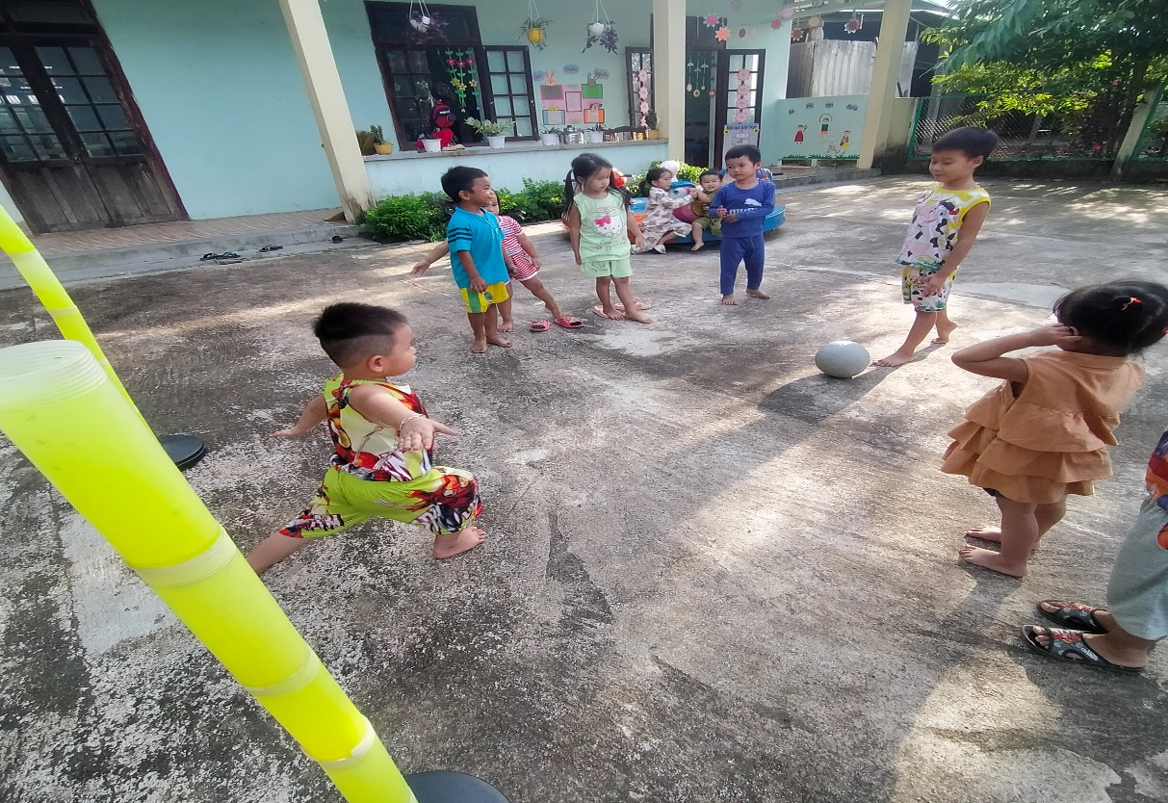

**Hình ảnh hoạt động trẻ tham gia chơi trò chơi “Đá bóng vào gôn”**

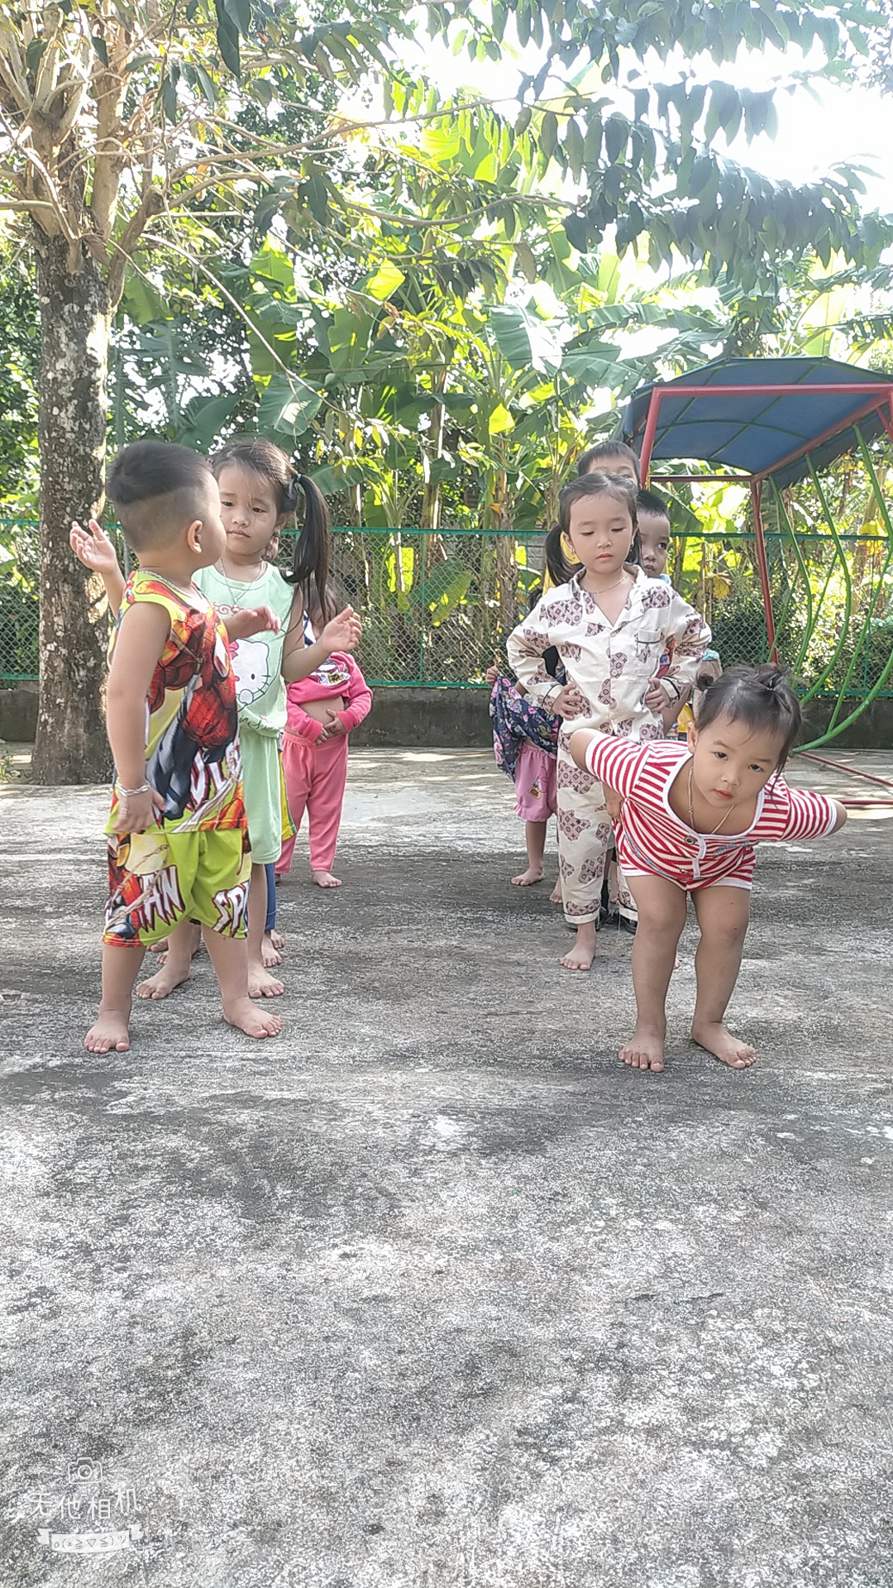

**Hình ảnh hoạt động thể dục nhảy xa**

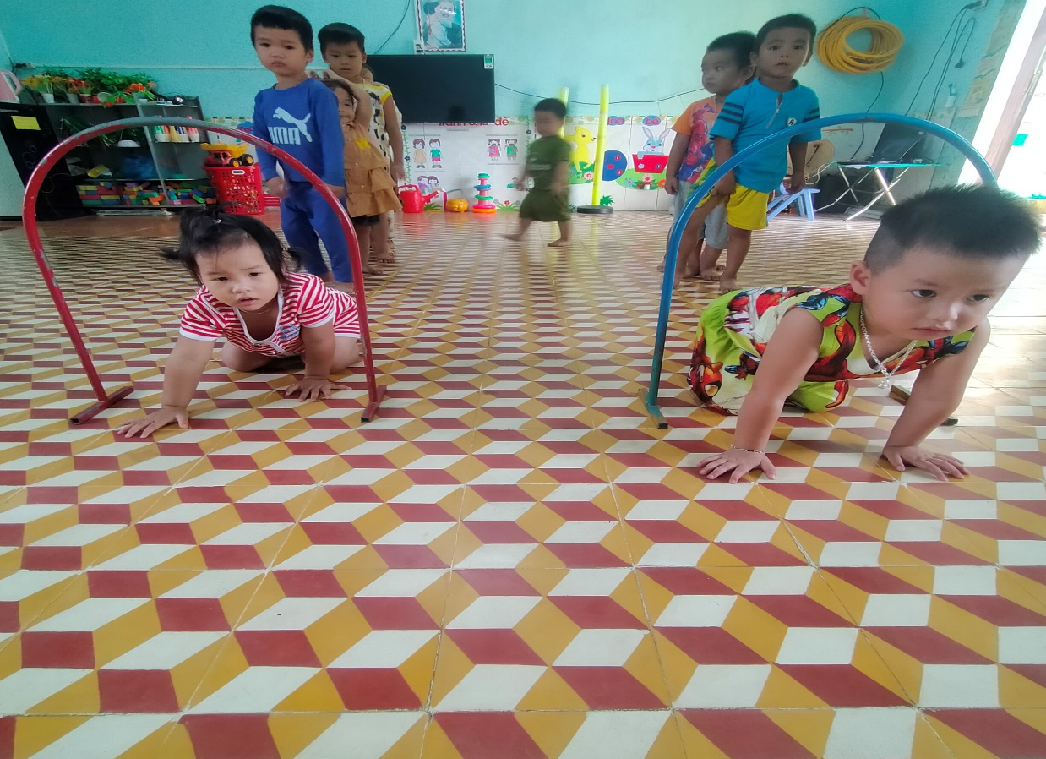

**Hình ảnh hoạt động thể dục bò chui qua cổng**

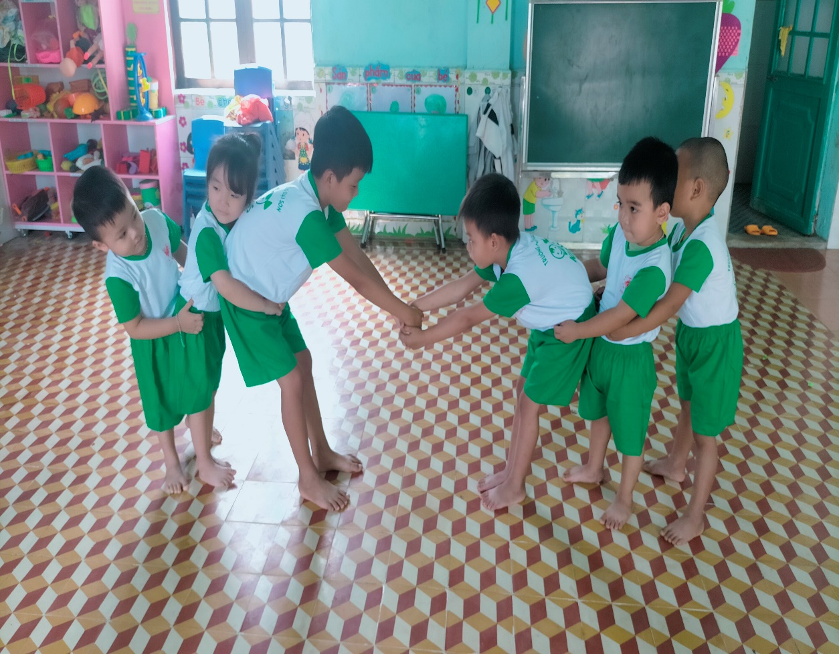

**Hình ảnh hoạt động trẻ tham gia chơi trò chơi “ Kéo co”**

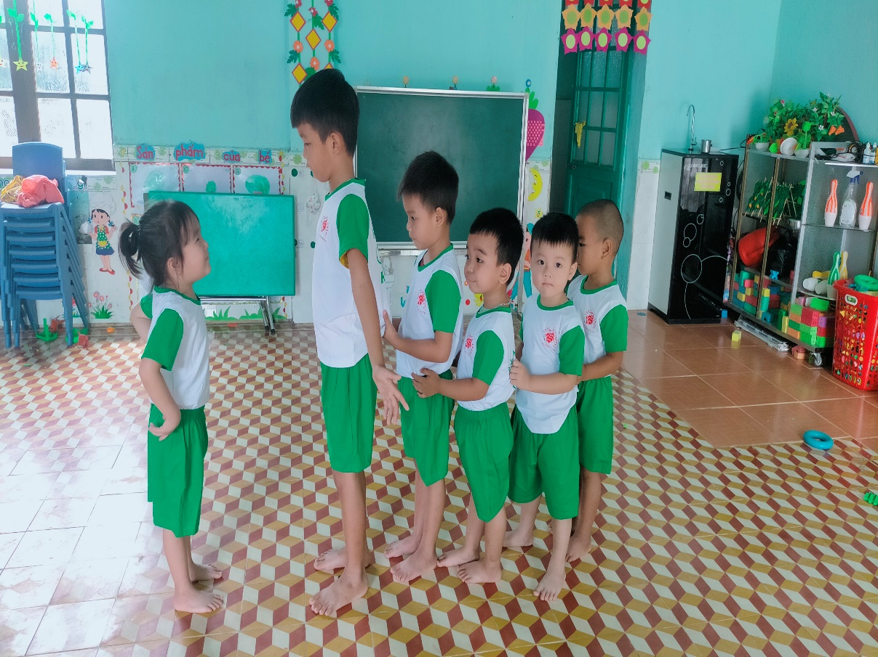

**Hình ảnh hoạt động trẻ tham gia chơi trò chơi “ Rồng rắn lên mây ”**

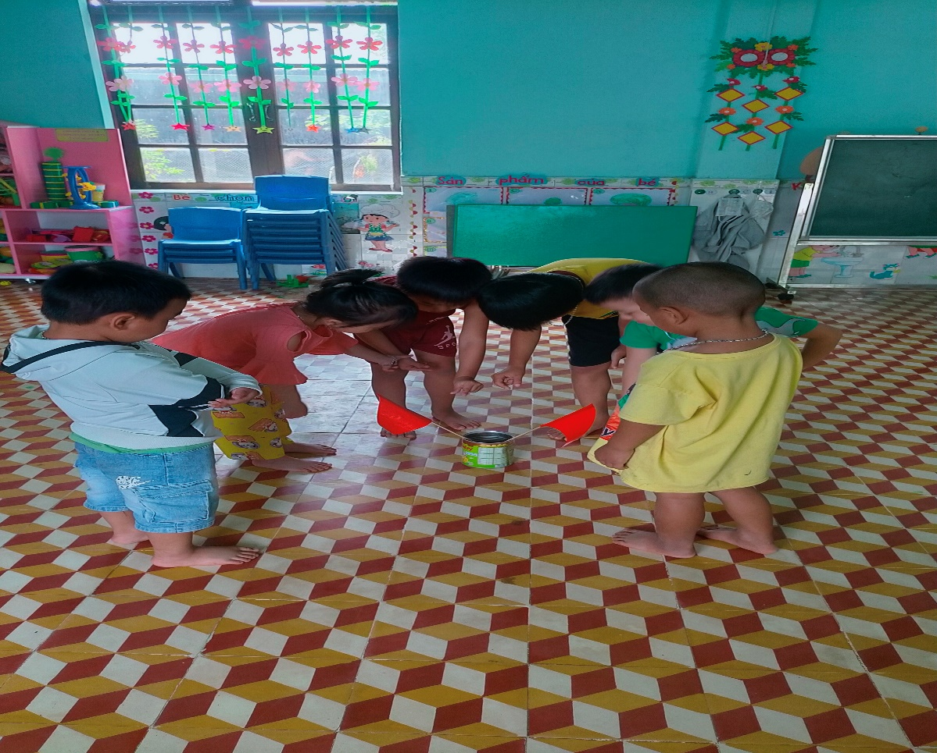

**Hình ảnh hoạt động trẻ tham gia chơi trò chơi “ Cướp cờ ”**